MARIA CLARA BINGEMER, IVONE GEBARA, TERESA FORCADES... EN EL LISTADO QUE MANEJA JIM KEENAN, SJ

Estas podrían ser las diez primeras mujeres cardenales de la Iglesia católica
"Dejen que tengan ya un sitio en la mesa, la mesa donde el Papa se reúne con sus asesores de confianza"
Cameron Doody, 10 de septiembre de 2018 a las 13:18

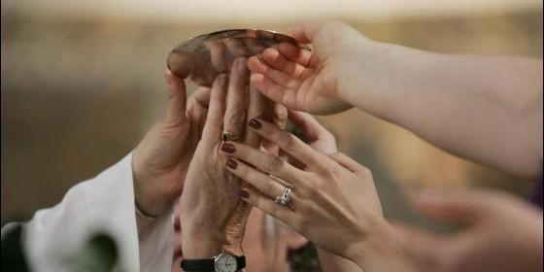
Mujeres cardenales ya
RELIGIÓN | MUNDO
En las reformas que se están mencionando a la luz de la crisis actual en la Iglesia católica, veo muchas propuestas punitivas pero no veo suficientes modelos constructivos de empoderamiento
(Cameron Doody).- La verdadera renovación de la Iglesia no llegará hasta que las mujeres tengan un poder real. Lo piensan muchos obispos, sacerdotes y fieles, entre ellos el teólogo moralista y director del Instituto Jesuita en el Boston College, Jim Keenan. Hasta tal punto en el que Keenan ha sugerido una decena de nombres de mujeres católicas poderosas que, en su opinión, deben ser nombradas cardenales ya, para que llegue por fin la reforma que tantos anhelan. Entre ellos, muchos familiares para los lectores de RD, incluyendo a Teresa Forcades, Maria Clara Bingemer o Ivone Gebara.
"En las reformas que se están mencionando a la luz de la crisis actual en la Iglesia católica, veo muchas propuestas punitivas pero no veo suficientes modelos constructivos de empoderamiento", ha lamentado Keenan en National Catholic Reporter. Por eso el jesuita recurre a la idea de mujeres cardenales, preguntándose por qué los colaboradores más cercanos al Papa -como en teoría son los purpurados- tienen que ser todos ordenados, y hombres.
La idea no es nueva, y ha sido planteada por algunos de los hombres más poderosos de la Iglesia. El exportavoz de la Santa Sede, Federico Lombardi, por ejemplo, admitió en 2013 que "teológica y teoréticamente, son posibles" las mujeres cardenales. El cardenal Reinhard Marx, por su parte, asumió a finales de 2017 que "necesitamos una nueva imagen de lo que la Iglesia debe ser - a saber, una Iglesia global liderada por hombres y mujeres de todas las culturas trabajando juntos".
Entre los nombres que sugiere Keenan aparecen los de Phyllis Zagano, profesora de religión en la Universidad Hofstra de Nueva York e integrante de la Comisión de estudio del Vaticano sobre el diaconado femenino instuido por Francisco en 2016. O Maria Clara Bingemer, bloguera de RD y profesora de teología de la Universidad Católica Pontificia de Rio de Janeiro.
También, Ivone Gebara, religiosa, filósofa y referente de la teología de la liberación. Pero el nombre que más sonará a oídos españoles, sin duda, es el de Teresa Forcades, monja benedictina catalana, y activista a favor de causas sociales tan diversas como el derecho a la autodeterminación de Cataluña o la integración de inmigrantes en Europa.
Pero al fin y al cabo, lo importante no son los nombres. Keenan no pretende ser exhaustivo. "Esta es la reforma más necesaria para la Iglesia", clama el moralista: "mujeres empoderadas y iguales a los hombres en autoridad". "Dejen que tengan ya un sitio en la mesa, la mesa donde el Papa se reúne con sus asesores de confianza", añade el profesor, apuntando a que tal paso sería lo más indicado para dar "una renovada esperanza y vida" a la Iglesia.
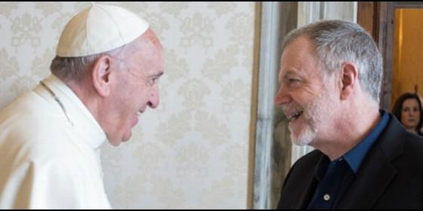
Jim Keenan, sj, con el Papa
La lista completa de mujeres propuestas por Keenan para el purpurado:
M. Shawn Copeland, teóloga
Lisa Sowle Cahill, eticista
Elizabeth Johnson, religiosa y teóloga
Margaret Farley, religiosa y teóloga
Cathleen Kaveny, jurista y teóloga
María Pilar Aquino, teóloga mexicana
Mary Catherine Hilkert, religiosa y teóloga
Susan Wood, religiosa y teóloga
Phyllis Zagano, teóloga y biblista
C. Vanessa White, teóloga
Mary Ann Hinsdale, religiosa y teóloga
Linda Hogan, eticista
Agnes Brazal, teóloga filipina
Philomena Maura, teóloga keniana
Maria Clara Bingemer, teóloga brasileña
Marianne Heimbach Steins, teóloga alemana
Virginia Saldanha, teóloga india
Ivone Gebara, religiosa y teóloga brasileña
Teresa Forcades, teóloga y activista
Teresa Okure, religiosa y teóloga nigeriana
http://www.periodistadigital.com/religion/mundo/2018/09/10/religion-iglesia-mundo-mujeres-cardenales-reforma-necesaria-forcades-bingemer-zagano-gebara.shtml

